

MILANO, BIT – Borsa Internazionale del Turismo - 2026

Sicilia: oltre i luoghi iconici
Strategie, DMO e prodotti per crescere insieme in Italia e all’estero

La Regione Siciliana vi aspetta in fiera:
Hall A7 - stand 429/540

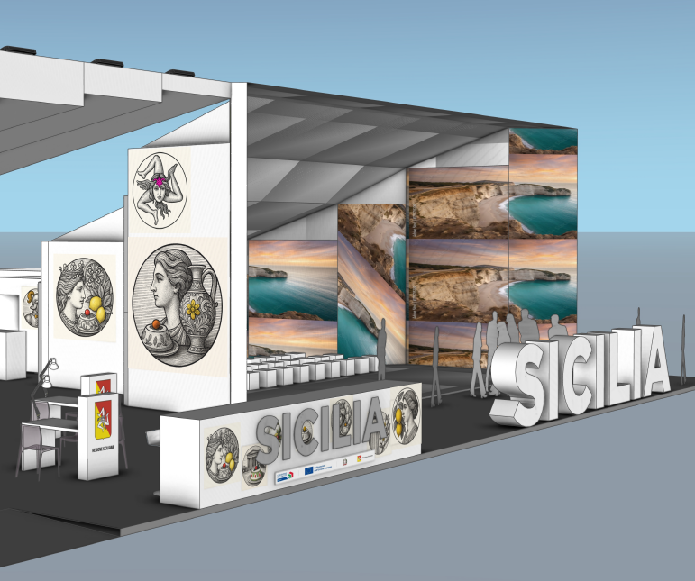
Palermo, 30 gennaio 2026 – La Regione Siciliana partecipa alla BIT – Borsa Internazionale del Turismo 2026 di Milano con una presenza istituzionale strutturata e un calendario di appuntamenti rivolto a buyer, operatori, istituzioni e media, con l’obiettivo di rafforzare il posizionamento della destinazione e sostenere la crescita sui mercati nazionali e internazionali.
Lo stand della Regione Siciliana si conferma luogo di incontro e confronto, oltre che spazio di racconto dell’offerta turistica regionale, mettendo al centro i territori, le politiche di sviluppo e i principali driver di attrattività della destinazione.
Il programma degli eventi prenderà il via martedì 10 febbraio nel pomeriggio, con una serie di panel dedicati alle cinque DMO siciliane (Islands of Sicily, West of Sicily, Sicilia Centrale, Valle dei Templi Targa Florio, Madonie Cefalù), chiamate a presentare progettualità, prodotti e visioni territoriali, offrendo una panoramica delle diverse declinazioni dell’offerta turistica dell’Isola. I dettagli relativi a scaletta e partecipanti verranno comunicati nei prossimi giorni.
L’appuntamento centrale della partecipazione istituzionale è in programma mercoledì 11 febbraio alle ore 12.00, con la conferenza stampa della Regione Siciliana alla presenza del Presidente Renato Schifani e dell’Assessore del Turismo, dello Sport e dello Spettacolo Elvira Amata. A seguire è prevista una degustazione di prodotti regionali, espressione delle eccellenze enogastronomiche siciliane.
Nel pomeriggio di mercoledì 11 febbraio lo stand ospiterà inoltre quattro momenti di approfondimento tematico dedicati a cultura, natura, enogastronomia e trasporti: incontri pensati per presentare in modo organico l’offerta turistica regionale e affrontare temi centrali per la competitività della destinazione, con il contributo di rappresentanti istituzionali e operatori del settore. Anche in questo caso, programma e partecipanti saranno comunicati nei prossimi giorni. La partecipazione della Regione Siciliana a BIT 2026 rappresenta un momento strategico di confronto e dialogo con il sistema turistico nazionale e internazionale e si inserisce in un più ampio percorso di valorizzazione integrata della destinazione, volto a rafforzarne il posizionamento e la capacità di intercettare nuovi segmenti di domanda.

MEDIA ADVISORY – BIT 2026
Regione Siciliana a BIT 2026 –| Conferenza stampa mercoledì 11 febbraio ore 12.00

In occasione di BIT – Borsa Internazionale del Turismo 2026 a Milano, la Regione Siciliana invita i media trade e generalisti alla conferenza stampa istituzionale presso lo stand regionale. La conferenza stampa si terrà mercoledì 11 febbraio 2026 alle ore 12.00 in Hall A7 – stand 429/540. Interverranno il Presidente della Regione Siciliana Renato Schifani e l’Assessore del Turismo dello Sport e dello Spettacolo Elvira Amata.
Al termine dell’incontro è prevista una degustazione di prodotti regionali.

Lo stand della Regione Siciliana ospiterà inoltre una programmazione di appuntamenti dedicati a operatori e media: lunedì 10 febbraio nel pomeriggio sono previsti panel con le cinque DMO siciliane; mercoledì 11 febbraio nel pomeriggio sono in agenda quattro focus tematici su cultura, natura, enogastronomia e trasporti. Programmi e partecipanti verranno comunicati nei prossimi giorni.

Per RSVP, richieste di interviste e informazioni logistiche: Marilisa Bruno – info@openmindconsulting.it
.

PER INFORMAZIONI: visitsicily.info


UFFICIO STAMPA ASSESSORATO TURISMO SPORT E SPETTACOLO REGIONE SICILIANA
MEDIA CONTACTS: ANGELA MARINI – MARILISA BRUNO - Corso Valdocco 2 C/O Copernico Garibaldi – 10122 Torino
T/F: +39 011 19273572 @: info@openmindconsulting.it - W: www.openmindconsulting.it

